

Основы электротехники

Отчёт по лабораторной работе №3

" Исследование линейных двухполюсников в

электрических цепях однофазного синусоидального

тока"

Группа: P3333

Вариант: 24

Выполнил: Анисимов Максим Дмитриевич

Дата сдачи отчёта: 13.10.2024

Дата защиты:

Контрольный срок защиты: 23.10.2024

Количество баллов:

Оглавление

Цель работы 4

Часть 1 4

Измерения 4

1.1 4

Расчётные формулы и расчёты 4

График 5

1.2 5

Расчётные формулы и расчёты 5

График 6

1.3 6

Расчётные формулы и расчёты 6

График 7

1.4 7

Расчётные формулы и расчёты 7

График 8

1.5 8

Расчётные формулы и расчёты 8

График 9

1.6 9

Расчётные формулы и расчёты 9

График 10

1.7 10

Расчётные формулы и расчёты 10

График 11

1.8 11

Расчётные формулы и расчёты 11

График 12

1.9 12

Расчётные формулы и расчёты 12

График 13

Заполненная таблица 13

Часть 2 14

2.1 14

Измерения 14

Расчётные формулы и расчёты 14

График 15

Заполненная таблица 15

2.2 17

Расчётные формулы и расчёты 17

График 18

Заполненная таблица 18

Вывод 19

## Цель работы

Исследование свойств линейных цепей синусоидального тока, а также

особых режимов работы, таких как резонанс напряжений и токов.

## Часть 1

## Измерения

## 1.1

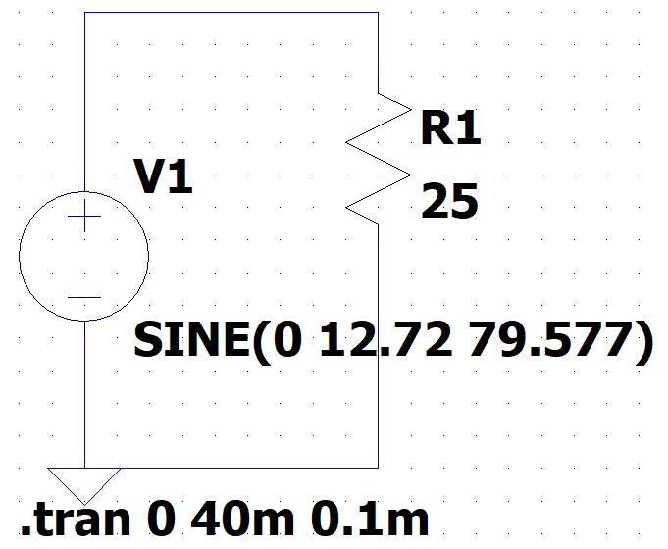

## Расчётные формулы и расчёты

## График

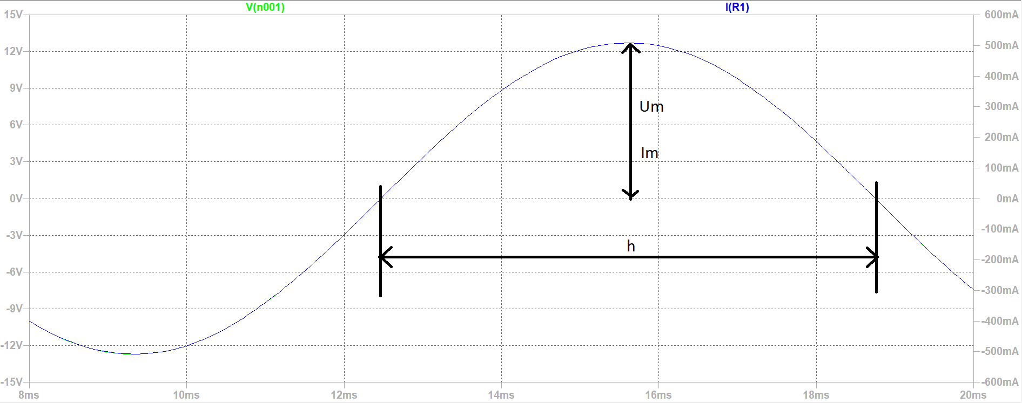

## Векторная диаграмма

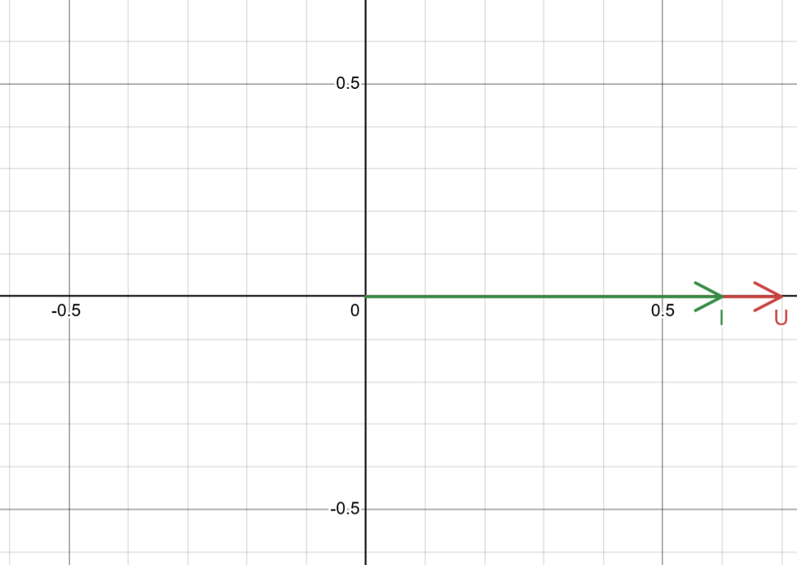

## 1.2

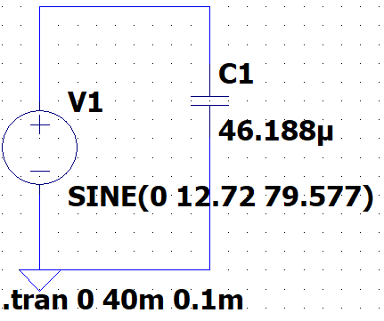

## Расчётные формулы и расчёты

## График

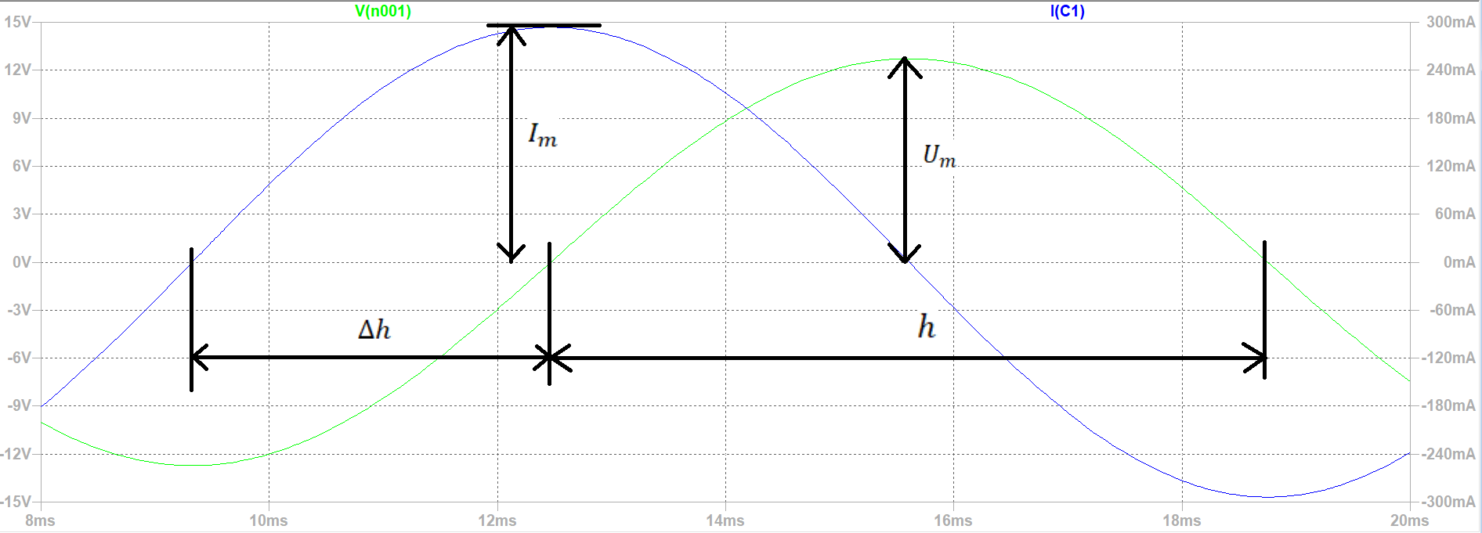

## Векторная диаграмма

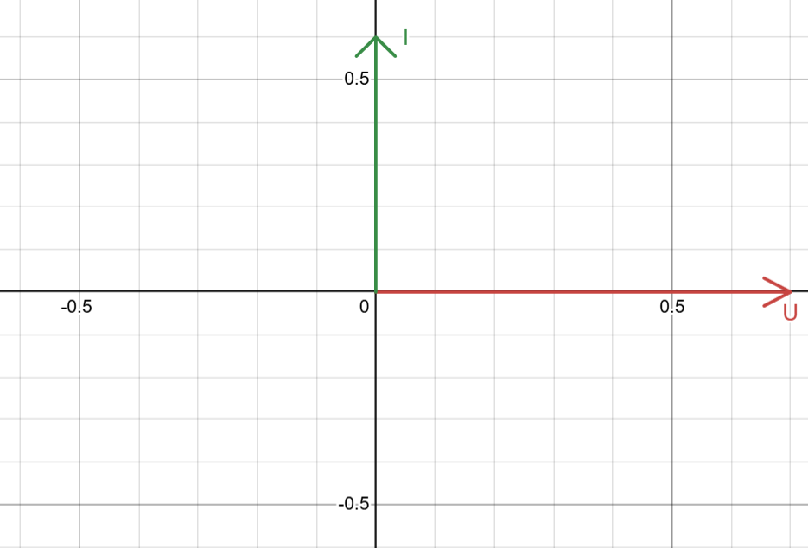

## 1.3

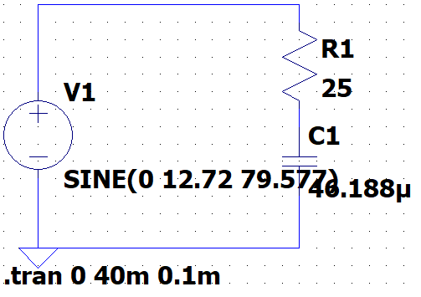

## Расчётные формулы и расчёты

## График

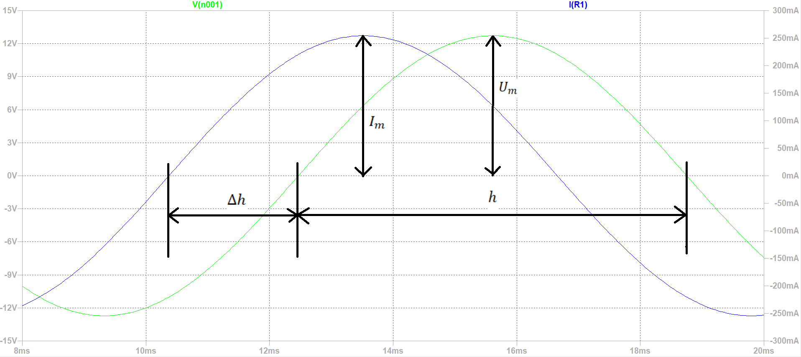

## Векторная диаграмма

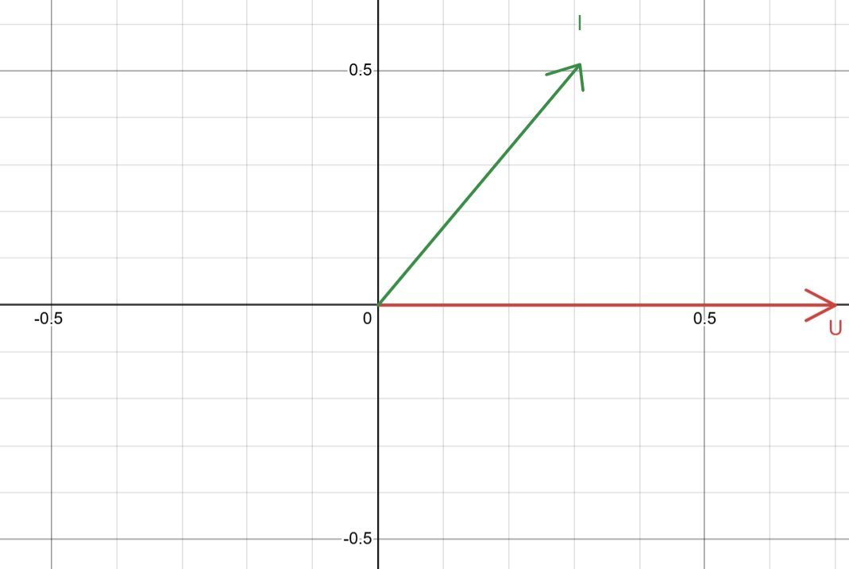

## 1.4

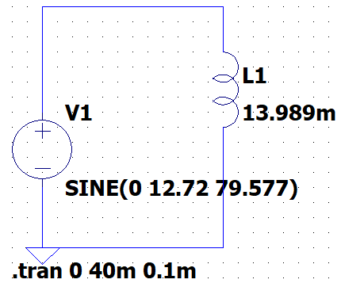

## Расчётные формулы и расчёты

## График

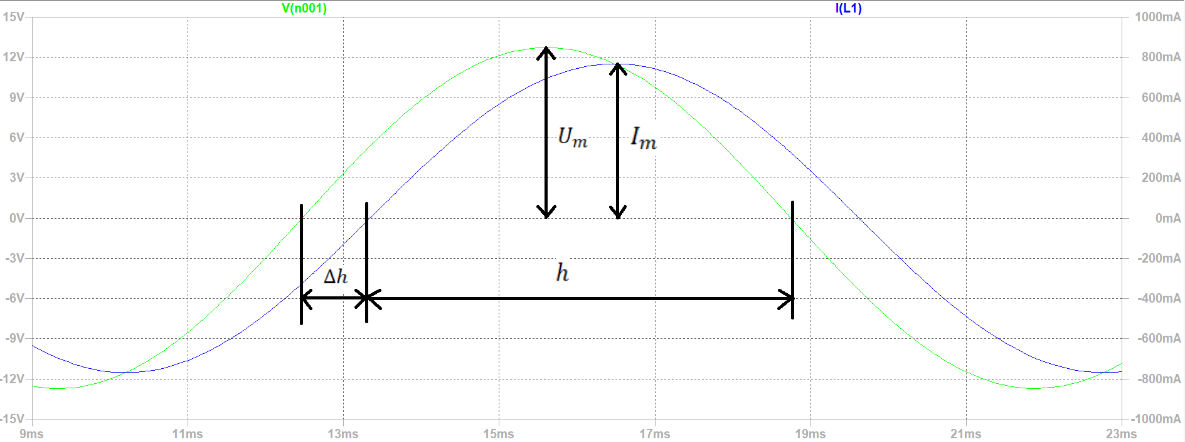

## Векторная диаграмма

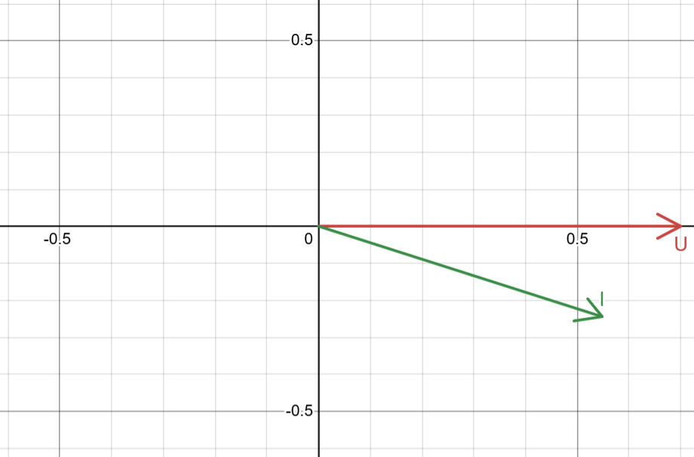

## 1.5

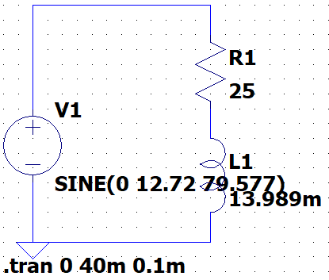

## Расчётные формулы и расчёты

## График

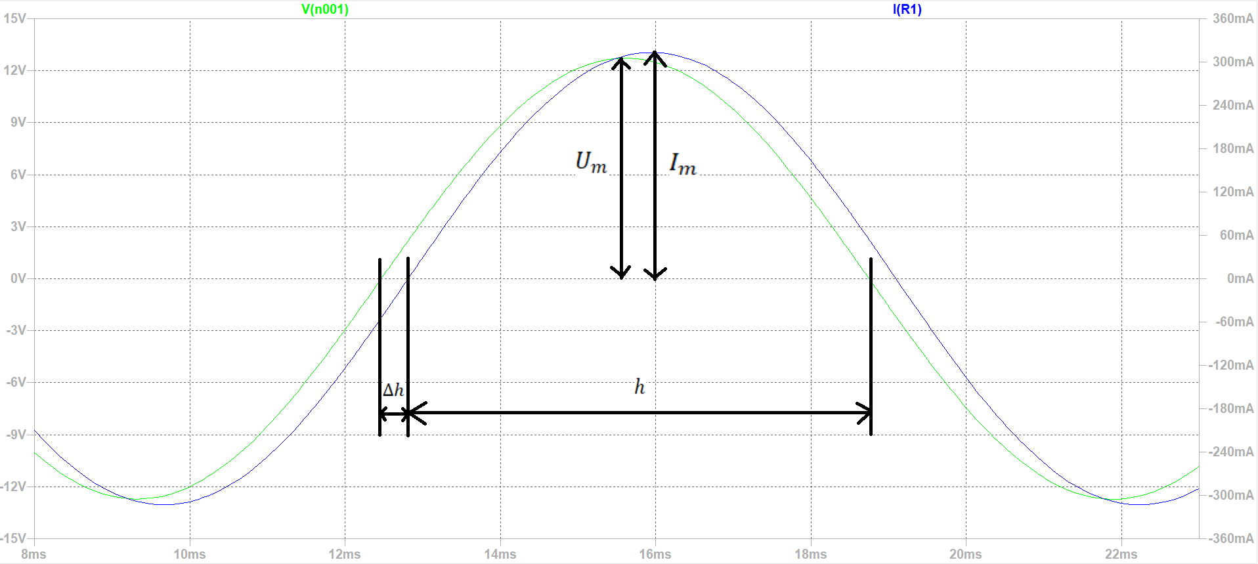

## Векторная диаграмма

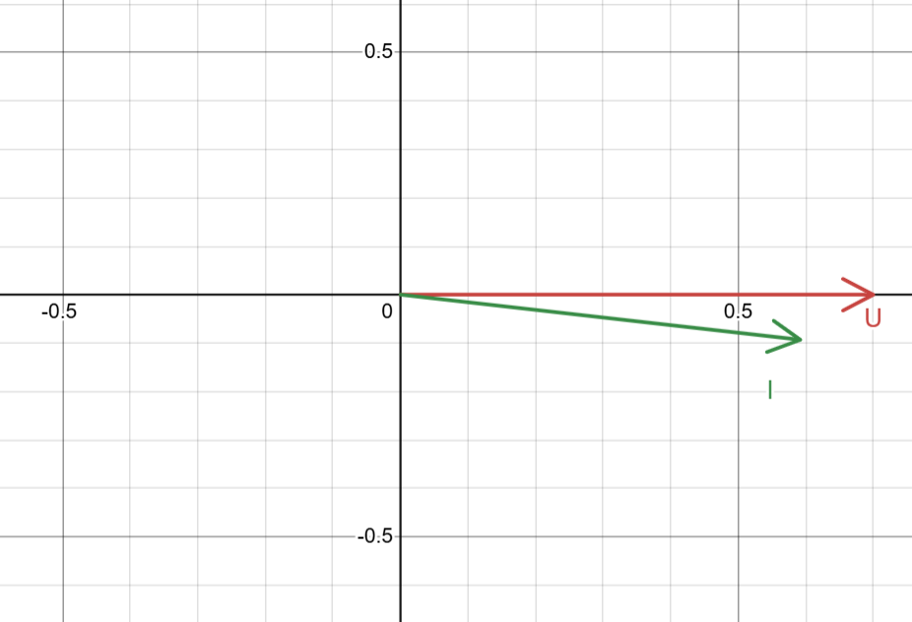

## 1.6

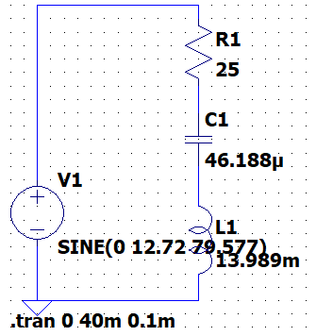

## Расчётные формулы и расчёты

## График

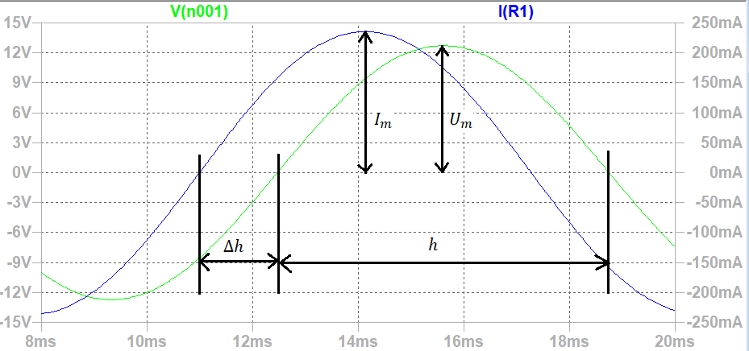

## Векторная диаграмма

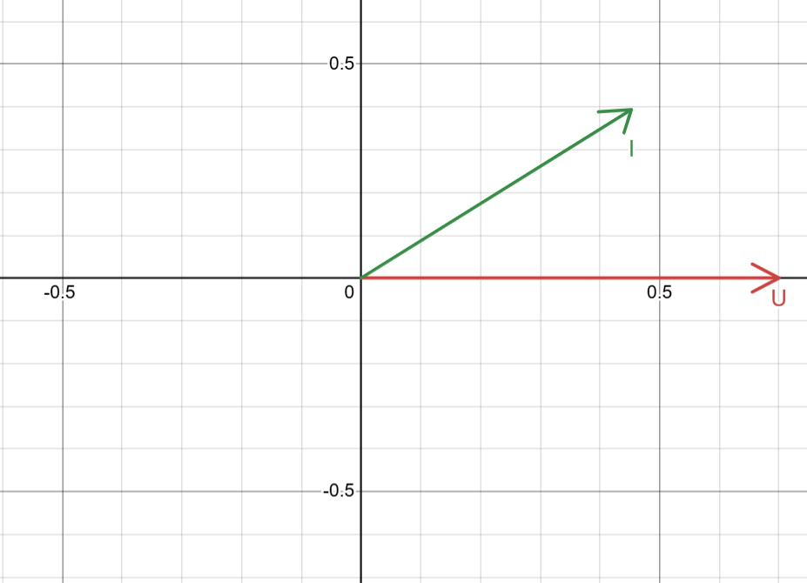

## 1.7

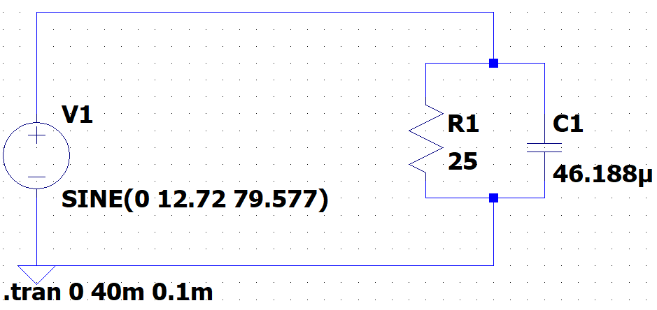

## Расчётные формулы и расчёты

## График

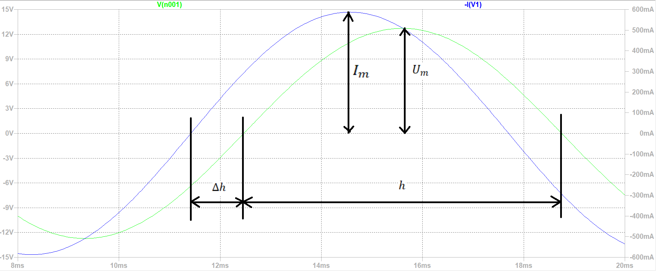

## Векторная диаграмма

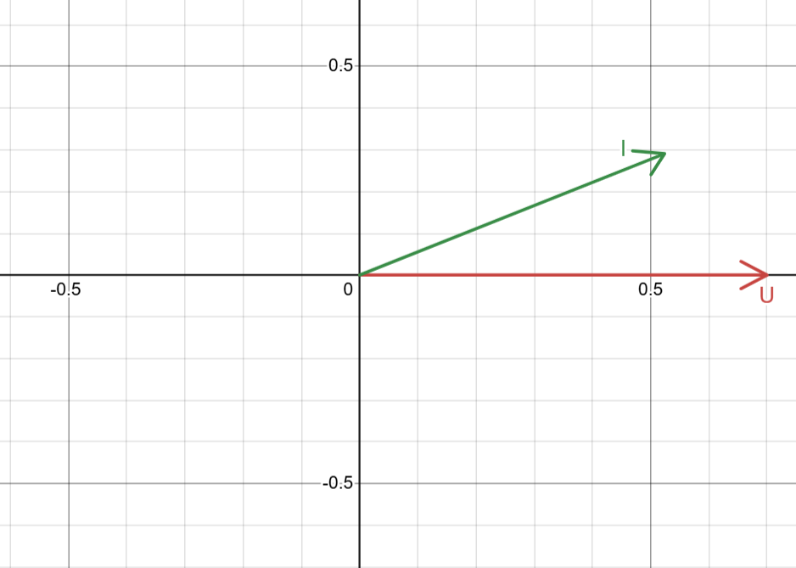

## 1.8

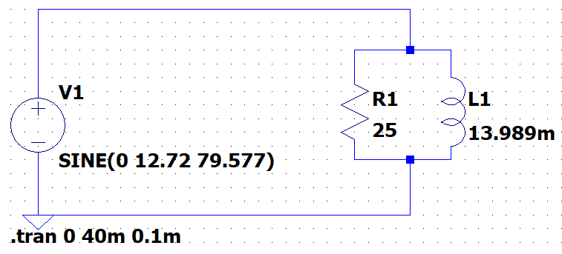

## Расчётные формулы и расчёты

## График

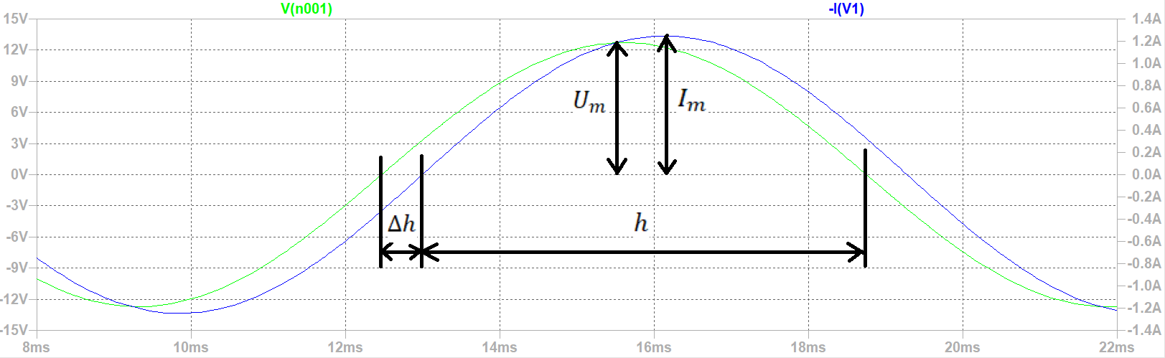

## Векторная диаграмма

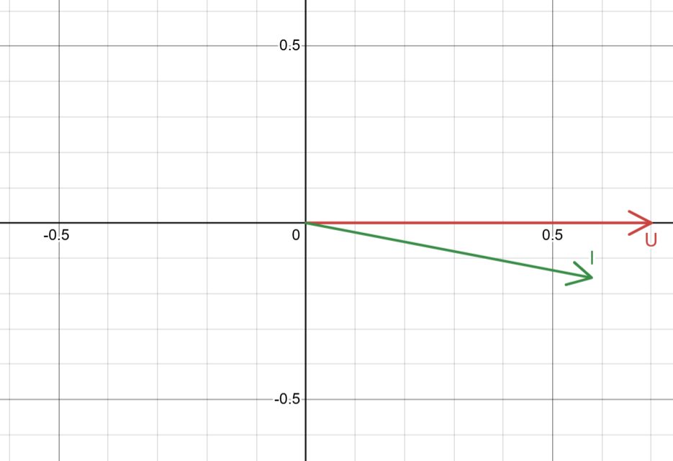

## 1.9

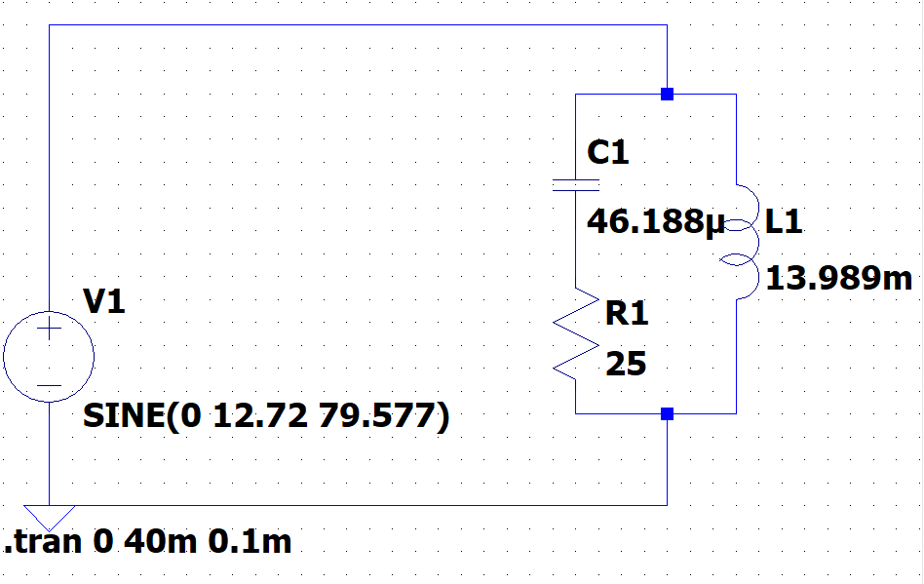

## Расчётные формулы и расчёты

## График

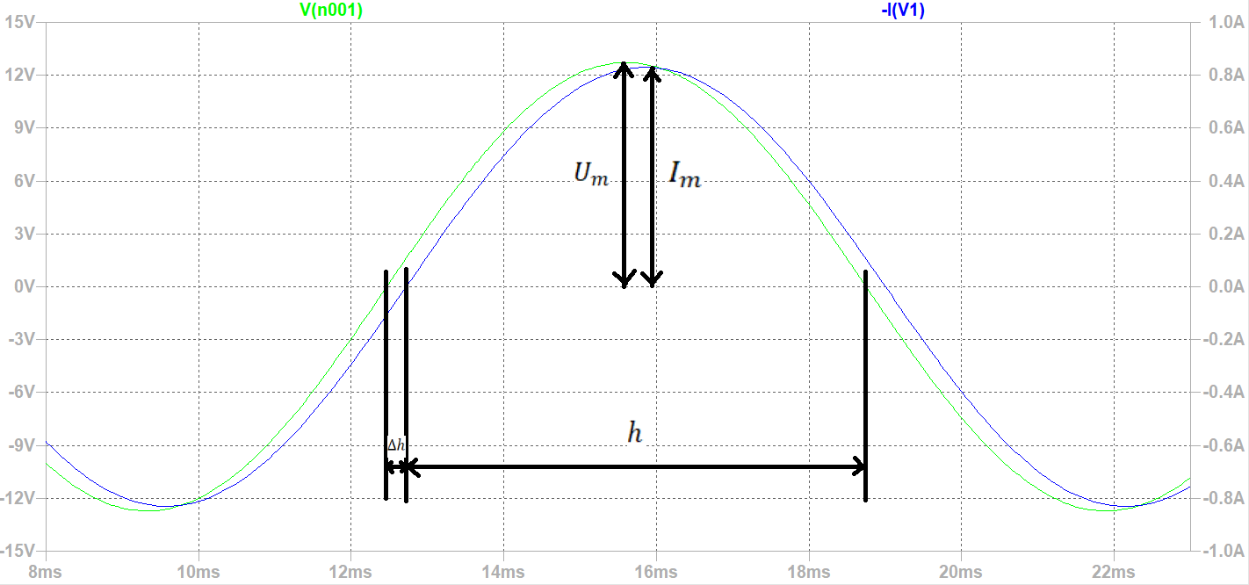

## Векторная диаграмма

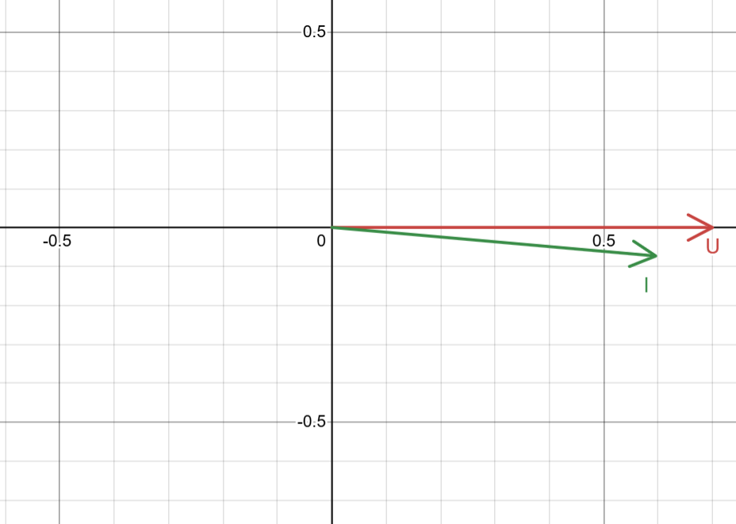

## Заполненная таблица

|  |  |  |  |  |  |  |  |  |  |
| --- | --- | --- | --- | --- | --- | --- | --- | --- | --- |
| Номер схемы цепи | Параметры двухполюсников | | | | Результаты измерений | | | Результаты вычислений | |
| R1 | Rk | L | C | U | I | ф | I | ф |
| Ом | | Гн | мкФ | В | А | ◦ | А | ◦ |
| 1 | 25 | - | - | - | 8.9 | 0.356 | 0 | 0.36 | 0 |
| 2 | 25 | - | - | 46.188 | 9.05 | 0.2 | -90,65 | 0.2 | -90 |
| 3 | 25 | - | - | 46.188 | 9.02 | 0.179 | -60 | 0.18 | -59.97 |
| 4 | 25 | 15 | 13.989 | - | 8.98 | 0.56 | 25.6 | 0.544 | 24.9 |
| 5 | 25 | 15 | 13.989 | - | 8.98 | 0.22 | 9.79 | 0.22 | 9.91 |
| 6 | 25 | 15 | 13.989 | 46.188 | 8.98 | 0.16 | -42.09 | 0.16 | -41.9 |
| 7 | 25 | - | - | 46.188 | 9,05 | 0,4113 | -32.1 | 0.41 | -29.9 |
| 8 | 25 | 15 | 13.989 | - | 8.98 | 0.88 | 14.94 | 0.81 | 15.8 |
| 9 | 25 | 15 | 13.989 | 46.188 | 8.99 | 0.58 | 7.54 | 0.572 | 7.4 |

## Часть 2

## 2.1

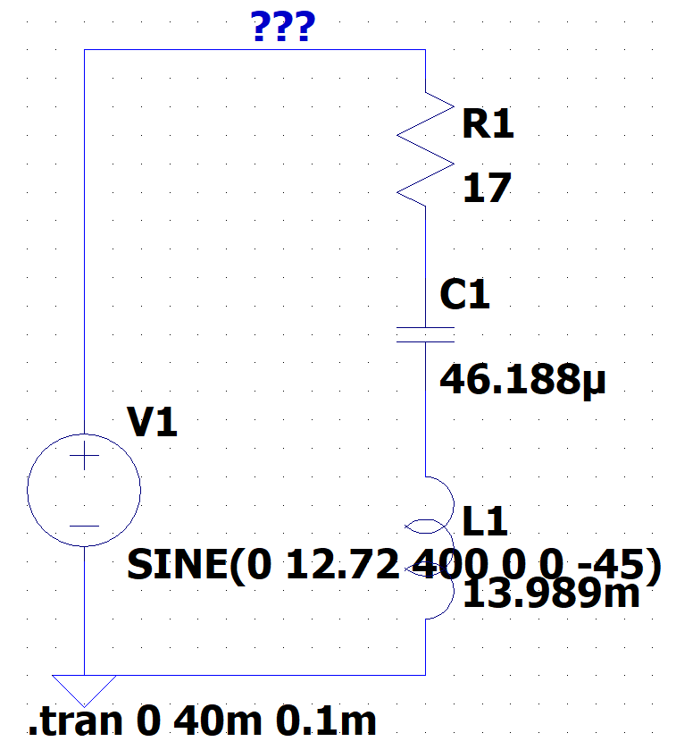

## Измерения

## Расчётные формулы и расчёты

## График

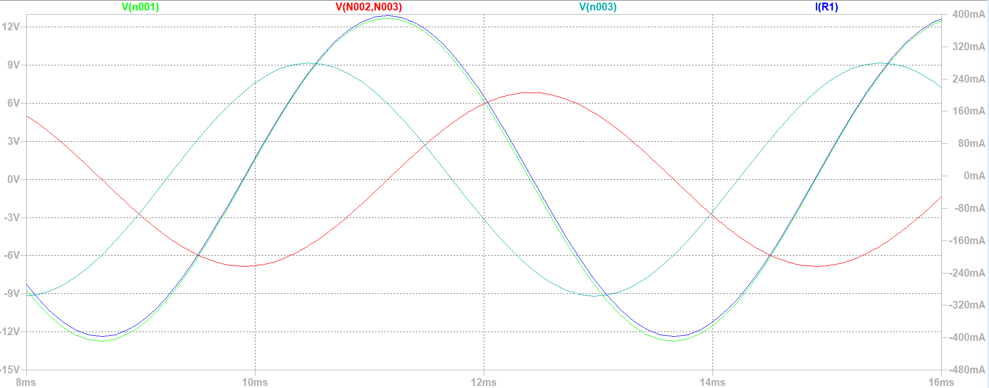

## Векторная диаграмма

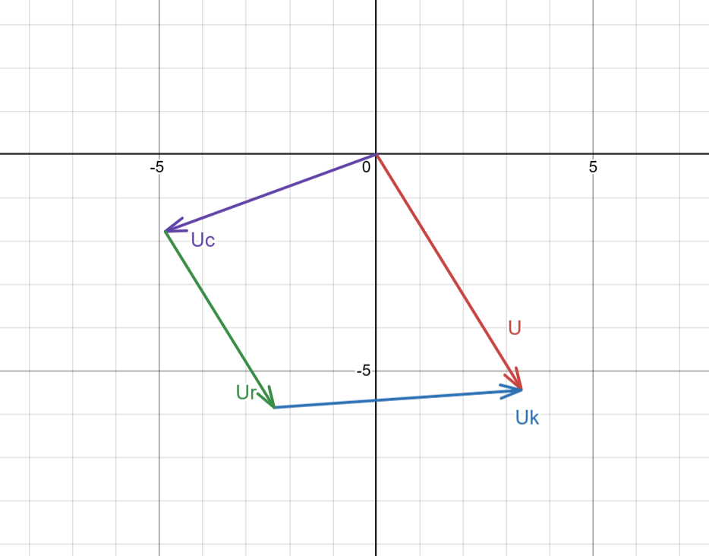

## Графики: I(ω) * 10 , φ(ω) / 10 , Ur(ω), Uk (ω),Uc(ω)

## Заполненная таблица

|  |  |  |  |  |  |  |  |  |  |  |
| --- | --- | --- | --- | --- | --- | --- | --- | --- | --- | --- |
| f | U = 9 В; R1 = 17 Ом; Rk = 15 Ом; L = 13.989 мГн; C = 46.188 мкФ; f0 = 197.99 Гц | | | | | | | | | |
| Расчёт | | | | | Эксперимент | | | | |
| Qp = 0.543 | | | | | Qe = 0.542 | | | | |
|  | I |  |  |  |  | I |  |  |  |
| Гц | ◦ | А | B | | | ◦ | А | B | | |
| 0,1 | -79,48 | 0,051 | 0,873 | 0,776 | 8,938 | -79.5 | 0,048 | 0,82 | 0,77 | 8,9 |
| 0,2 | -69,04 | 0,101 | 1,710 | 1,549 | 8,755 | -69,12 | 0,01 | 1,73 | 1,58 | 8,69 |
| 0,3 | -58,78 | 0,146 | 2,478 | 1,517 | 8,458 | -58.8 | 0,14 | 2,48 | 2,45 | 8,48 |
| 0,4 | -48,80 | 0,185 | 3,150 | 3,064 | 8,061 | -48,57 | 0,187 | 3,13 | 3,04 | 8,11 |
| 0,5 | -39,21 | 0,218 | 3,705 | 3,779 | 7,586 | -39,6 | 0,21 | 3,712 | 3,818 | 7,566 |
| 0,6 | -30,12 | 0,243 | 4,136 | 4,446 | 7,057 | -30 | 0,244 | 4,157 | 4,45 | 7 |
| 0,7 | -21,62 | 0,261 | 4,445 | 5,052 | 6,501 | -21 | 0,261 | 4,45 | 5,091 | 6,43 |
| 0,8 | -13,75 | 0,273 | 4,644 | 5,591 | 5,943 | -13.74 | 0,273 | 4,65 | 5,64 | 5,86 |
| 0,9 | -6,55 | 0,279 | 4,750 | 6,059 | 5,403 | -6,42 | 0,278 | 4,751 | 6,081 | 5,303 |
| 1 | 0,00 | 0,281 | 4,781 | 6,462 | 4,895 | 0 | 0,282 | 4,8 | 6,45 | 4,85 |
| 1,1 | 5,92 | 0,280 | 4,756 | 6,803 | 4,426 | 5.935 | 0,278 | 4,751 | 6,78 | 4,355 |
| 1,2 | 11,27 | 0,276 | 4,689 | 7,092 | 4,000 | 11,45 | 0,277 | 4,66 | 7,104 | 3,93 |
| 1,3 | 16,10 | 0,270 | 4,594 | 7,335 | 3,618 | 16,61 | 0,268 | 4,596 | 7,339 | 3,563 |
| 1,4 | 20,45 | 0,264 | 4,480 | 7,540 | 3,276 | 20.49 | 0,261 | 4,45 | 7,55 | 3,217 |
| 1,5 | 24,38 | 0,256 | 4,355 | 7,713 | 2,972 | 24,32 | 0,254 | 4,327 | 7,71 | 2,92 |
| 1,6 | 27,93 | 0,248 | 4,224 | 7,859 | 2,703 | 27.925 | 0,246 | 4,206 | 7,86 | 2,616 |
| 1,7 | 31,16 | 0,241 | 4,092 | 7,983 | 2,464 | 31,26 | 0,24 | 4,065 | 7,98 | 2,404 |
| 1,8 | 34,09 | 0,233 | 3,960 | 8,090 | 2,252 | 34,6 | 0,231 | 3,95 | 8,089 | 2,206 |
| 1,9 | 36,76 | 0,225 | 3,830 | 8,181 | 2,064 | 36.7 | 0,222 | 3,81 | 8,16 | 2,015 |
| 2 | 39,20 | 0,218 | 3,705 | 8,260 | 1,896 | 39.21 | 0,215 | 3,676 | 8,251 | 1,856 |

## 2.2

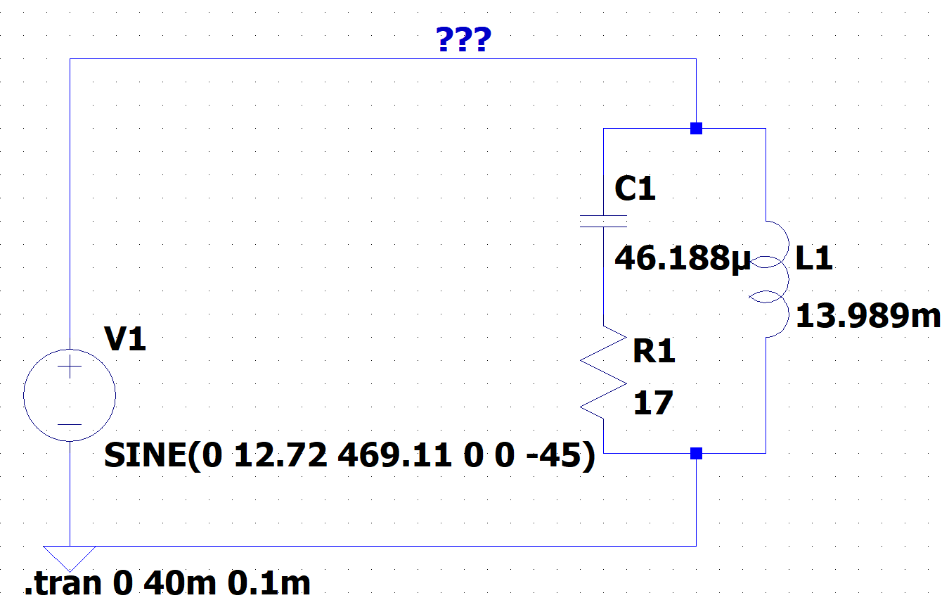

## Расчётные формулы и расчёты

= 0.514

## График

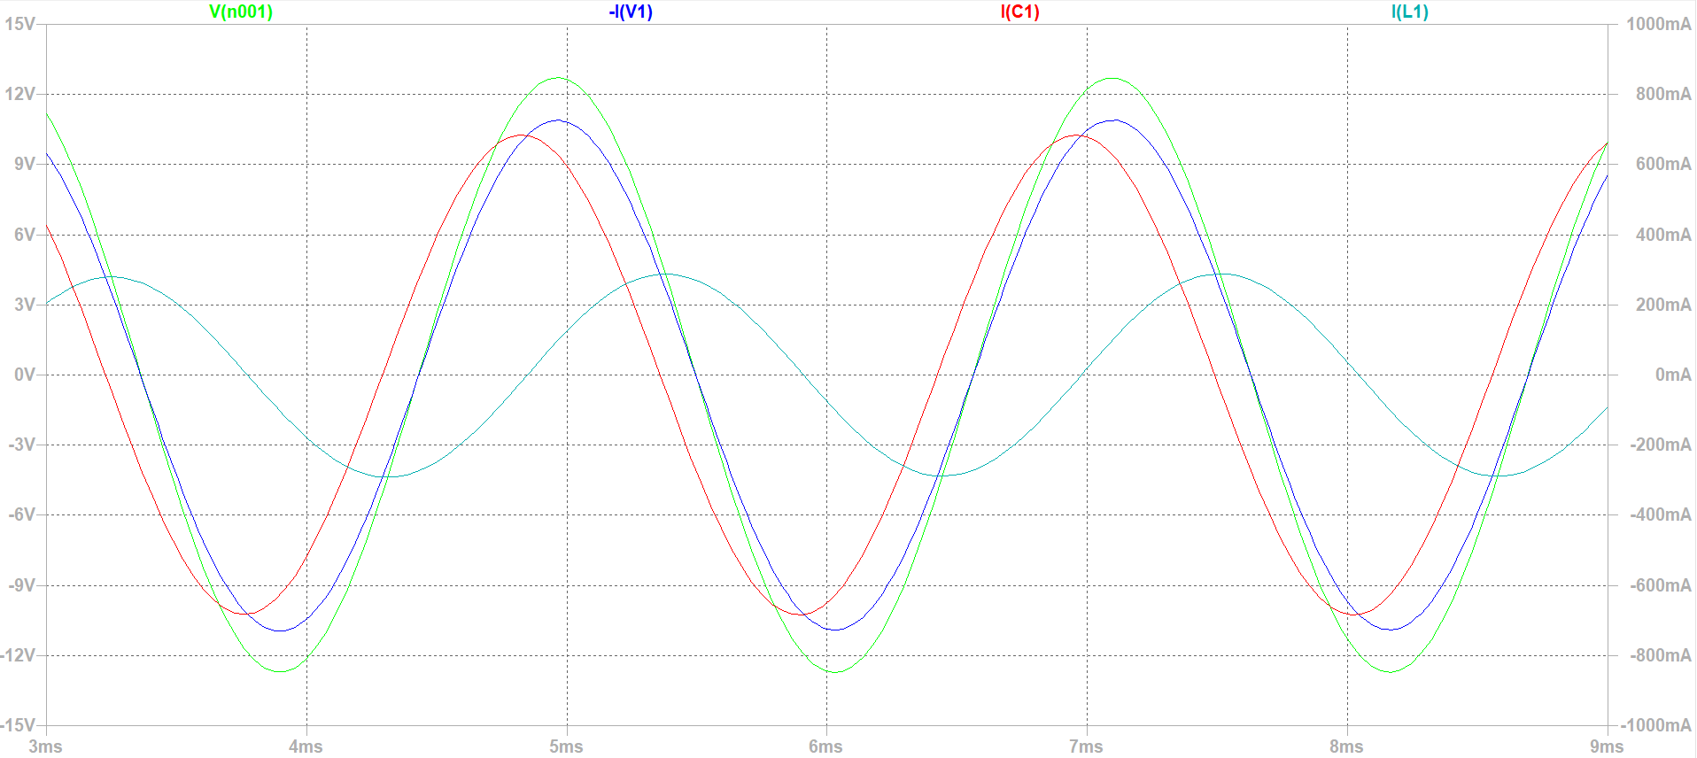

## Векторная диаграмма

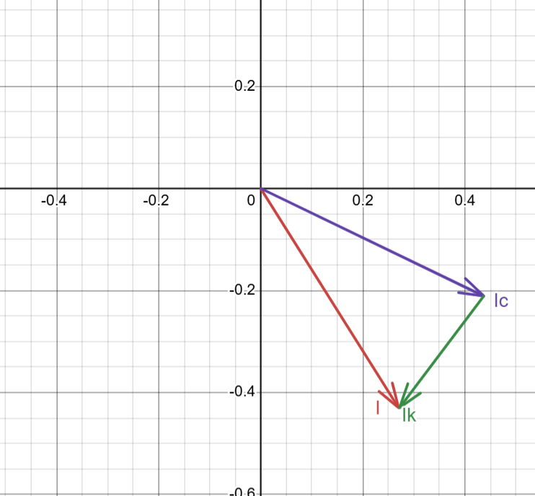

Графики 𝐼(𝜔),𝐼1 (𝜔),𝐼2 (𝜔), 𝜑(𝜔)/5

## Заполненная таблица

|  |  |  |  |  |  |  |  |  |
| --- | --- | --- | --- | --- | --- | --- | --- | --- |
| f | U = 9 В; R1 = 17 Ом; Rk = 15 Ом; L = 13.989 мГн; C = 46.188 мкФ; f`0 = 469.11 | | | | | | | |
| Расчёт | | | | Эксперимент | | | |
|  | I |  |  |  | I |  |  |
| Гц | ◦ | А | | | ◦ | А | | |
| 0,1 | 3,63 | 0,586 | 0,119 | 0,579 | 3.6 | 0,579 | 0,12 | 0,576 |
| 0,2 | 5,31 | 0,557 | 0,222 | 0,526 | 5.3 | 0,555 | 0,226 | 0,523 |
| 0,3 | 5,02 | 0,531 | 0,302 | 0,463 | 4.95 | 0,53 | 0,303 | 0,461 |
| 0,4 | 3,85 | 0,517 | 0,360 | 0,404 | 3.84 | 0,516 | 0,36 | 0.4 |
| 0,5 | 2,64 | 0,511 | 0,401 | 0,353 | 2.59 | 0,509 | 0,401 | 0,349 |
| 0,6 | 1,68 | 0,510 | 0,430 | 0,311 | 1.7 | 0,509 | 0,43 | 0,307 |
| 0,7 | 1,00 | 0,511 | 0,451 | 0,277 | 0,87 | 0,509 | 0,45 | 0,273 |
| 0,8 | 0,53 | 0,513 | 0,466 | 0,248 | 0,46 | 0,511 | 4,65 | 0,245 |
| 0,9 | 0,21 | 0,515 | 0,477 | 0,225 | 0.2 | 0,513 | 0,476 | 0,221 |
| 1 | 0,00 | 0,516 | 0,486 | 0,205 | 0 | 0,513 | 0,484 | 0,202 |
| 1,1 | -0,14 | 0,518 | 0,493 | 0,188 | -0,09 | 0,516 | 0,49 | 0,185 |
| 1,2 | -0,24 | 0,519 | 0,498 | 0,174 | -0,23 | 0,517 | 0,494 | 0,17 |
| 1,3 | -0,30 | 0,520 | 0,502 | 0,162 | -0,3 | 0,516 | 0,497 | 0,158 |
| 1,4 | -0,34 | 0,521 | 0,506 | 0,151 | -0.32 | 0,518 | 0,502 | 0,148 |
| 1,5 | -0,37 | 0,522 | 0,509 | 0,141 | -0.36 | 0,520 | 0,504 | 0,138 |
| 1,6 | -0,39 | 0,523 | 0,511 | 0,133 | -0,37 | 0,521 | 0,5069 | 0,13 |
| 1,7 | -0,40 | 0,524 | 0,513 | 0,126 | -0.4 | 0,521 | 0,506 | 0,122 |
| 1,8 | -0,40 | 0,524 | 0,515 | 0,119 | -0.4 | 0,522 | 0,511 | 0,115 |
| 1,9 | -0,40 | 0,525 | 0,516 | 0,113 | -0.4 | 0,522 | 0,513 | 0,109 |
| 2 | -0,40 | 0,525 | 0,517 | 0,107 | -0.4 | 0,522 | 0,514 | 0.103 |

## Вывод

В ходе выполнения лабораторной работы было проведено

исследование линейных электрических цепей в режиме синусоидального

тока, в том числе режимов резонанса напряжений и токов. Расчётные и экспериментальные значения действующих токов, фазовых сдвигов и напряжений практически полностью совпадают. Небольшие погрешности в экспериментальных данных связаны с ручным измерением значений в LTSpice